АДМИНИСТРАЦИЯ ЛЕНИНГРАДСКОЙ ОБЛАСТИ
КОМИТЕТ ПО КУЛЬТУРЕ ЛЕНИНГРАДСКОЙ ОБЛАСТИ

ПРИКАЗ

«___»____________2019 г. №___________________
Санкт-Петербург

Об установлении границ территории и предмета охраны объекта культурного наследия федерального значения «Волховская ГЭС – первая крупная советская ГЭС, построенная в соответствии с планом ГОЭЛРО. Памятник истории социалистического строительства» по адресу: Ленинградская область, Волховский район, город Волхов, ул. Графтио, 1

В соответствии со ст. ст. 3.1, 9.1, 20, 33 Федерального закона от 25 июня 2002 года № 73-ФЗ «Об объектах культурного наследия (памятниках истории и культуры) народов Российской Федерации», ст. 4 закона Ленинградской области от 25 декабря 2015 года № 140-оз «О государственной охране, сохранении, использовании и популяризации объектов культурного наследия (памятников истории и культуры) народов Российской Федерации, расположенных на территории Ленинградской области», п. 2.2.1. Положения о комитете по культуре Ленинградской области, утвержденного постановлением Правительства Ленинградской области от 24 октября 2017 года № 431, приказываю:
- Установить границы и режим использования территории объекта культурного наследия федерального значения «Волховская ГЭС – первая крупная советская ГЭС, построенная в соответствии с планом ГОЭЛРО. Памятник истории социалистического строительства» по адресу: Ленинградская область, Волховский район, город Волхов, ул. Графтио, 1, принятого на государственную охрану Постановлением Совета министров РСФСР от 30 августа 1960 года № 1327, согласно приложению 1 к настоящему приказу.
- Установить предмет охраны объекта культурного наследия федерального значения «Волховская ГЭС – первая крупная советская ГЭС, построенная в соответствии с планом ГОЭЛРО. Памятник истории социалистического строительства» по адресу: Ленинградская область, Волховский район, город Волхов, ул. Графтио, 1, согласно приложению 2 к настоящему приказу.
- Отделу по осуществлению полномочий Российской Федерации в сфере объектов культурного наследия департамента государственной охраны, сохранения и использования объектов культурного наследия комитета по культуре Ленинградской области обеспечить:
- внесение соответствующих сведений в Единый государственный реестр объектов культурного наследия (памятников истории и культуры) народов Российской Федерации;
- копию настоящего приказа направить в сроки, установленные действующим законодательством, в федеральный орган исполнительной власти, уполномоченный Правительством Российской Федерации на осуществление государственного кадастрового учета, государственной регистрации прав, ведение Единого государственного реестра недвижимости и предоставление сведений, содержащихся в Едином государственном реестре недвижимости, его территориальные органы.
- Отделу взаимодействия с муниципальными образованиями, информатизации и организационной работы комитета по культуре Ленинградской области обеспечить размещение настоящего приказа на сайте комитета по культуре Ленинградской области в информационно-телекоммуникационной сети «Интернет».
- Контроль за исполнением настоящего приказа возложить на заместителя начальника департамента государственной охраны, сохранения и использования объектов культурного наследия комитета по культуре Ленинградской области.
- Настоящий приказ вступает в силу со дня его официального опубликования.

Председатель комитета В.О. Цой
Согласовано:
Заместитель председателя - начальник департамента государственной охраны, сохранения и использования объектов культурного наследия комитета по культуре Ленинградской области

____________________________ А.Н. Карлов

Начальник отдела по осуществлению полномочий Российской Федерации департамента государственной охраны, сохранения и использования объектов культурного наследия комитета по культуре Ленинградской области

_____________________________ Н.П. Большакова

Начальник отдела взаимодействия с муниципальными образованиями, информатизации и организационной работы комитета по культуре Ленинградской области

____________________________ Т.П. Павлова

Начальник сектора судебного и административного производства комитета по культуре Ленинградской области

____________________________ Ю.И. Юруть

Ознакомлен:
Заместитель начальника департамента государственной охраны, сохранения и использования объектов культурного наследия комитета по культуре Ленинградской области

____________________________ Г.Е. Лазарева

Начальник отдела взаимодействия с муниципальными образованиями, информатизации и организационной работы комитета по культуре Ленинградской области

_____________________________ Т.П. Павлова

Подготовлено:
Ведущий специалист отдела по осуществлению полномочий Российской Федерации в сфере
объектов культурного наследия департамента государственной охраны, сохранения и использования объектов культурного наследия комитета по культуре Ленинградской области

____________________________ Ю.Ю. Назаренко
Приложение № 1
к приказу комитета по культуре
Ленинградской области
от «___» _____________2019 г.
№ _________________________

Границы территории объекта культурного наследия федерального значения «Волховская ГЭС – первая крупная советская ГЭС, построенная в соответствии с планом ГОЭЛРО. Памятник истории социалистического строительства» по адресу: Ленинградская область, Волховский район, город Волхов, ул. Графтио, 1

1. Текстовое описание границ
Текстовое описание границ территории объекта культурного наследия представлено в форме таблицы.

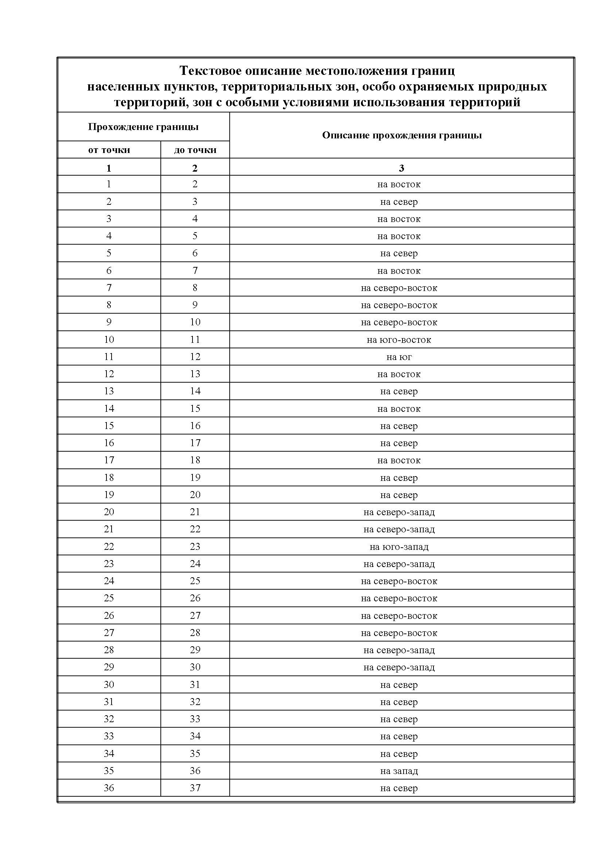
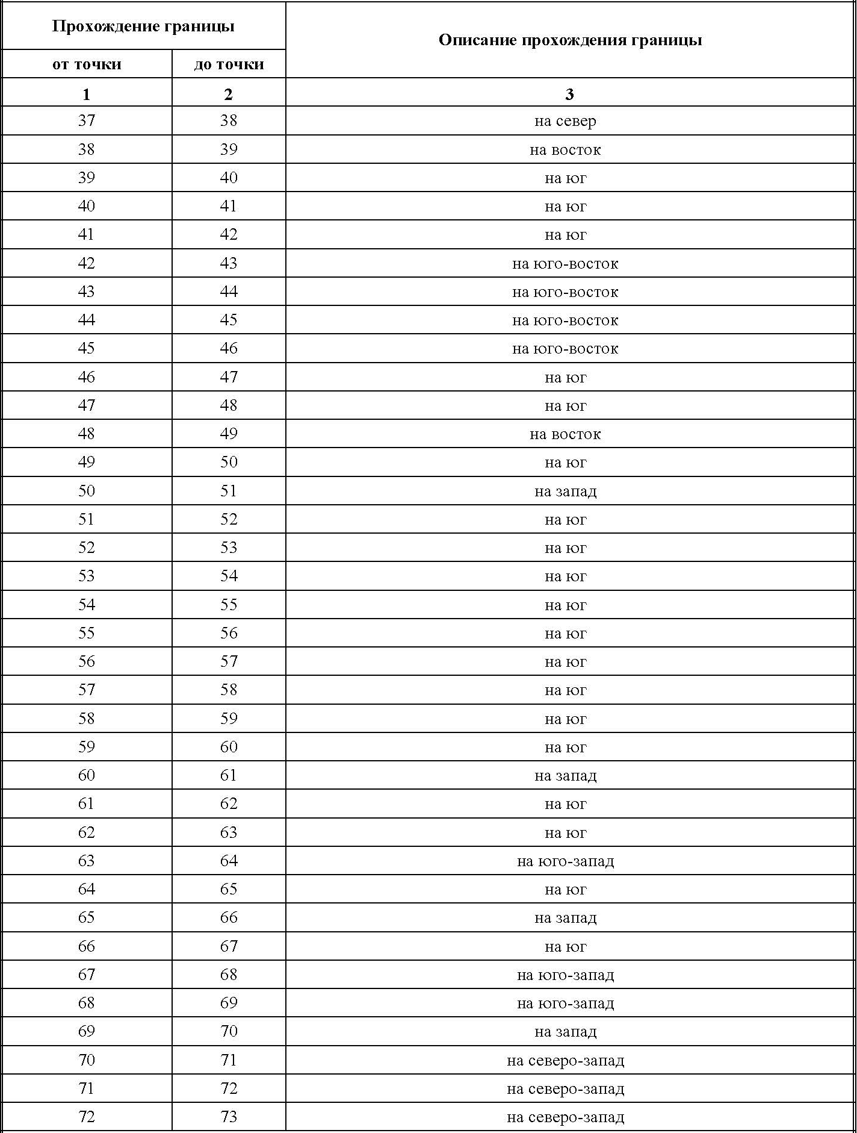

2. Карта (схема) границ территории объекта культурного наследия федерального значения «Волховская ГЭС – первая крупная советская ГЭС, построенная в соответствии с планом ГОЭЛРО. Памятник истории социалистического строительства» по адресу: Ленинградская область, Волховский район, город Волхов, ул. Графтио, 1

Условные обозначения:
 |  | - существующая часть границ, имеющиеся а ЕГРН сведения о которой достаточны для определения ее местоположения;
 |  | - территория объекта культурного наследия;
 |  | - граница зоны с особыми условиями;
 |  | - граница кадастрового квартала;
 |  | - характерная точка границы, сведения о которой позволяют однозначно определить ее положение на местности;
1 |  | - обозначение новой характерной точки;

3. Перечень координат поворотных (характерных) точек границ территории объекта культурного наследия федерального значения «Волховская ГЭС – первая крупная советская ГЭС, построенная в соответствии с планом ГОЭЛРО. Памятник истории социалистического строительства» по адресу: Ленинградская область, Волховский район, город Волхов, ул. Графтио, 1

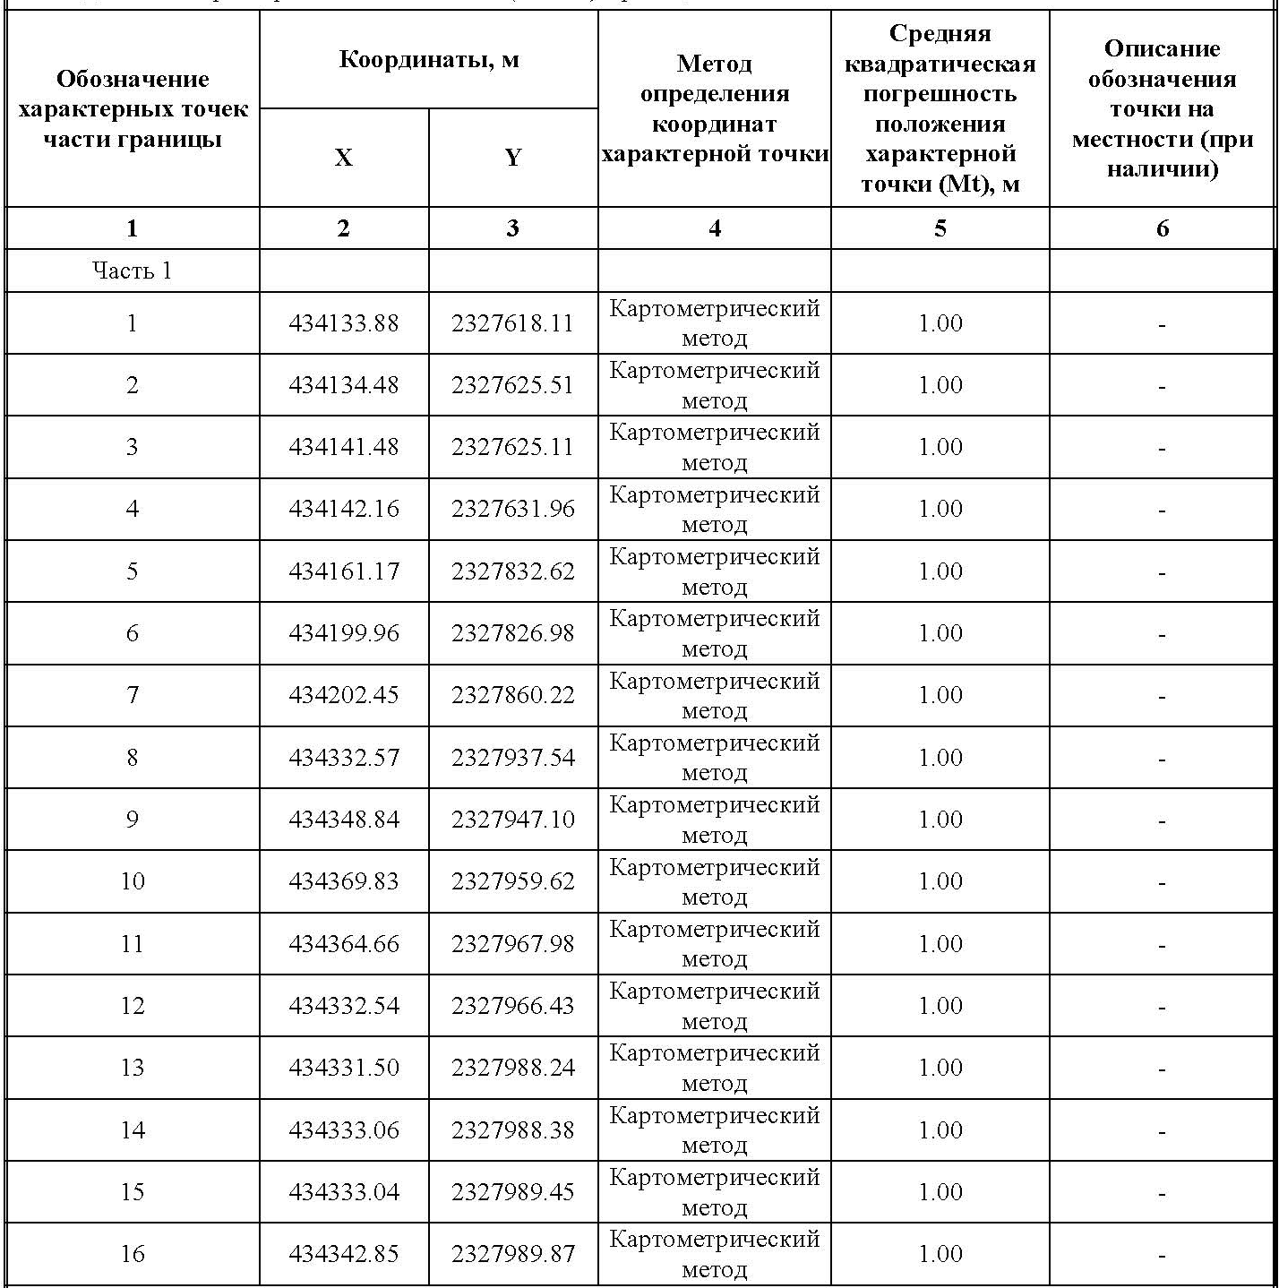
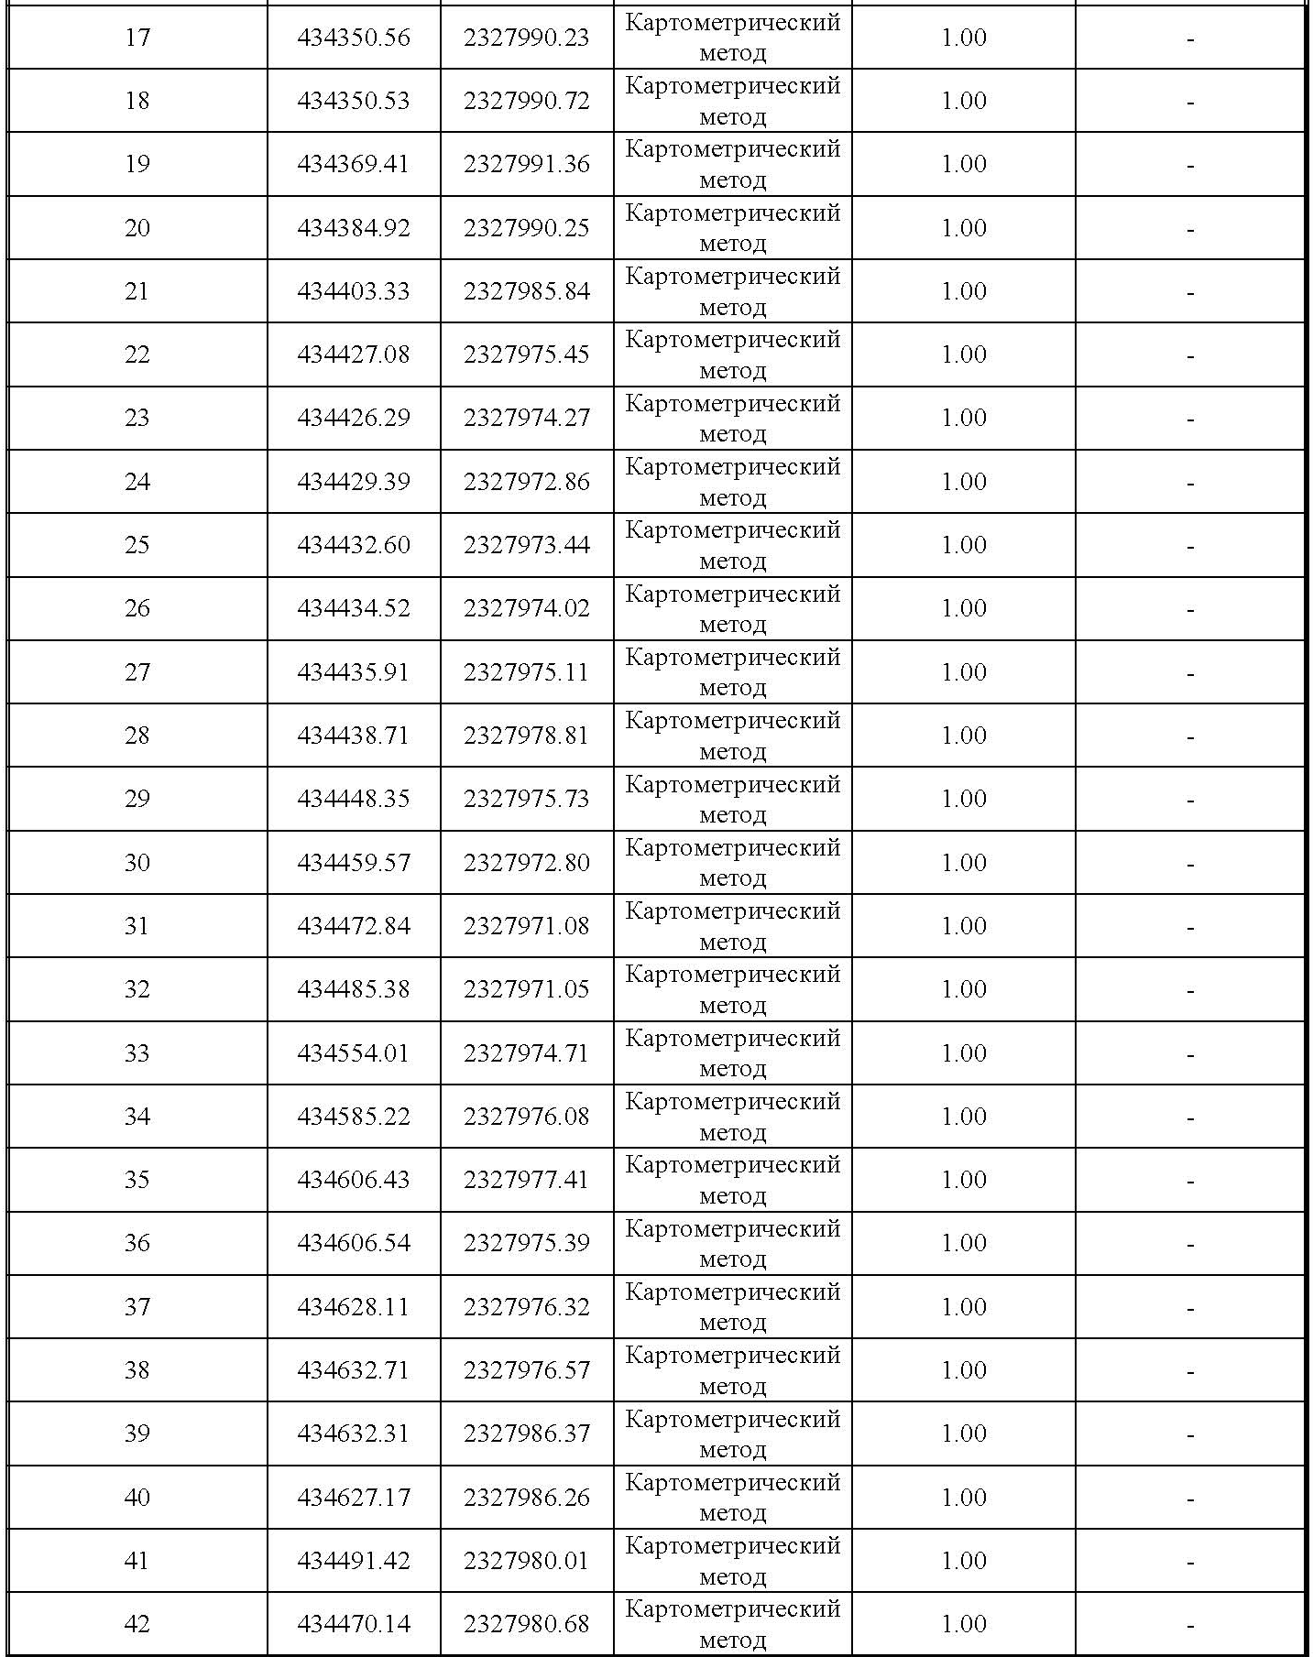
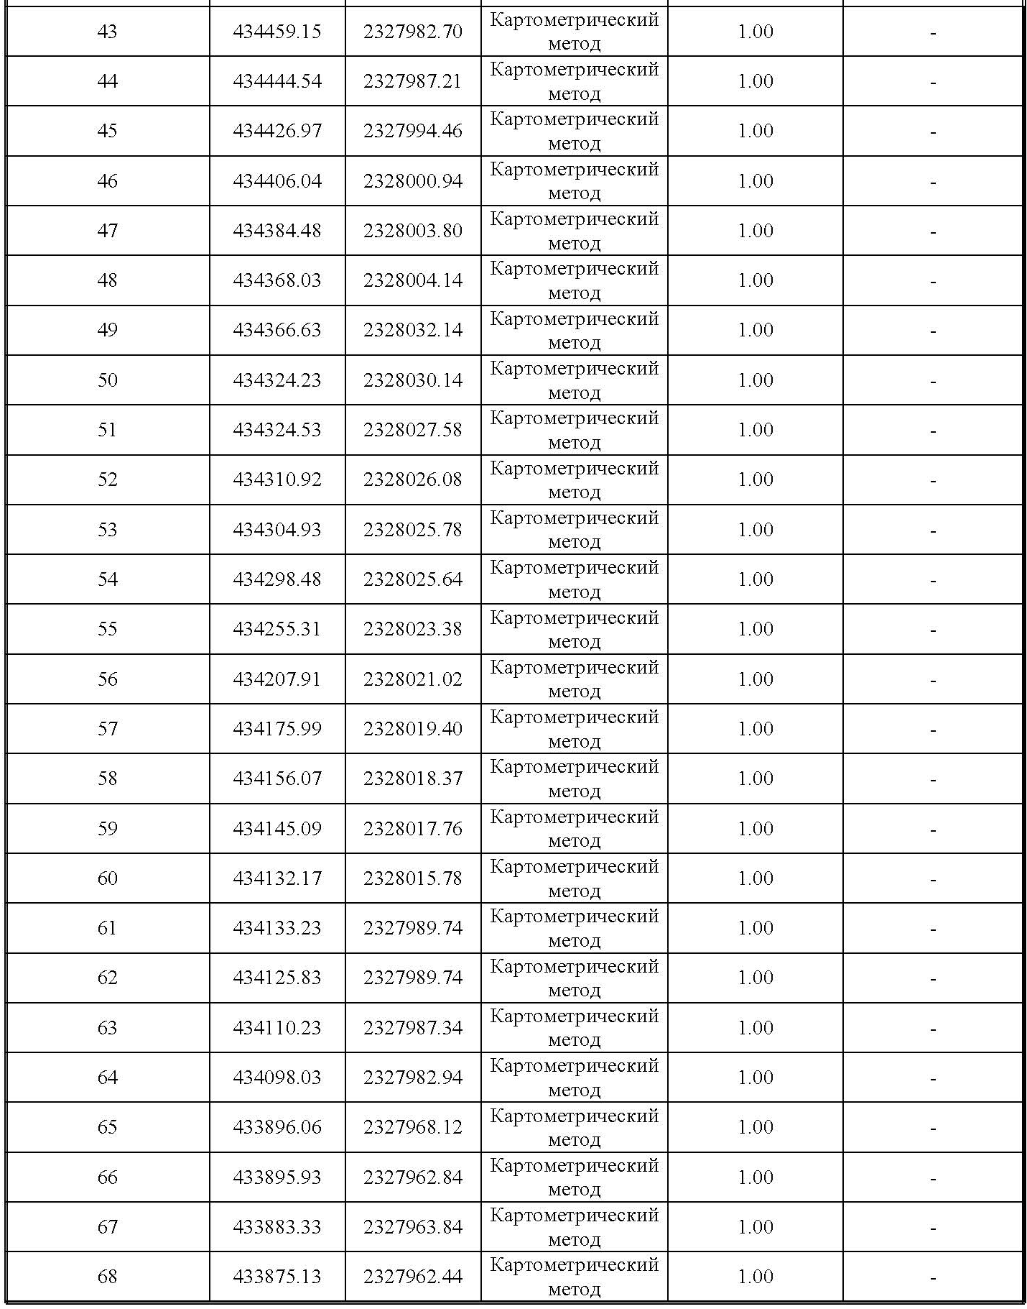
Режим использования территории объекта культурного наследия федерального значения «Волховская ГЭС – первая крупная советская ГЭС, построенная в соответствии с планом ГОЭЛРО. Памятник истории социалистического строительства» (далее - Ансамбль) по адресу: Ленинградская область, Волховский район, город Волхов, ул. Графтио, 1

На территории Ансамбля разрешается:
- проведение работ по сохранению объекта культурного наследия (меры, направленные на обеспечение физической сохранности и сохранение историко-культурной ценности объекта культурного наследия, предусматривающие консервацию, ремонт, реставрацию, включающие в себя научно-исследовательские, изыскательские, проектные и производственные работы, научное руководство за проведением работ по сохранению объекта культурного наследия, технический и авторский надзор за проведение этих работ);
- реконструкция, ремонт существующих дорог, инженерных коммуникаций, благоустройство, озеленение, установка малых архитектурных форм, иная хозяйственная деятельность (по согласованию с региональным органом охраны объектов культурного наследия), не противоречащая требованиям обеспечения сохранности объекта культурного наследия и позволяющая обеспечить функционирование объекта культурного наследия в современных условиях, обеспечивающая недопущение ухудшения состояния территории объекта культурного наследия.

На территории Ансамбля запрещается:
- строительство объектов капитального строительства и увеличение объемно-пространственных характеристик существующих на территории памятника объектов капитального строительства; проведение земляных, строительных, мелиоративных и иных работ, за исключением работ по сохранению объекта культурного наследия или его отдельных элементов, сохранению историко-градостроительной или природной среды объекта культурного наследия;
- установка рекламных конструкций, распространение наружной рекламы;
- осуществление любых видов деятельности, ухудшающих экологические условия и гидрологический режим на территории объекта культурного наследия, создающих вибрационные нагрузки динамическим воздействием на грунты в зоне их взаимодействия с объектами культурного наследия

Приложение № 2
к приказу комитета по культуре
Ленинградской области
от «___» _____________ 2019 г.
№ _________________________

Предмет охраны
объекта культурного наследия федерального значения «Волховская ГЭС – первая крупная советская ГЭС, построенная в соответствии с планом ГОЭЛРО. Памятник истории социалистического строительства» по адресу: Ленинградская область, Волховский район,
город Волхов, ул. Графтио, 1

№  п/п | Виды предмета охраны | Предмет охраны | Фотофиксация
1 | 2 | 3 | 4
1 | Объемно-пространственное и планировочное решение территории: | местоположение ансамбля (Ленинградская область, Волховский район, город Волхов)
2 | Объемно-пространственное решение: | 1.«Здание гидроэлектростанции»:  исторические габариты и конфигурация одно-трехэтажного сложного в плане здания;  исторические габариты и конфигурация крыши (плоская);  историческое местоположение входов в здание (на северо-западном и юго-восточном фасадах)  2. «Водосборная бетонная плотина»:  местоположение в плане;  3. «Судоходный шлюз»:  местоположение в плане;  4. «Водоспуск»:  местоположение в плане;  5. «Рыбоходное сооружение»:  местоположение в плане;  6. «Ледозащитная стенка»:  исторические габариты и конфигурация стенки, местоположение в плане; | 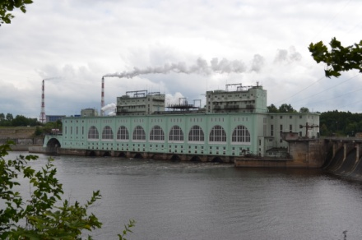  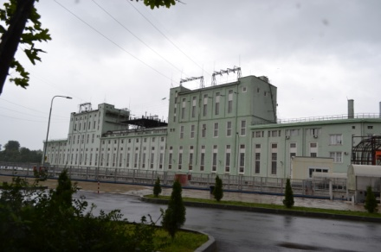  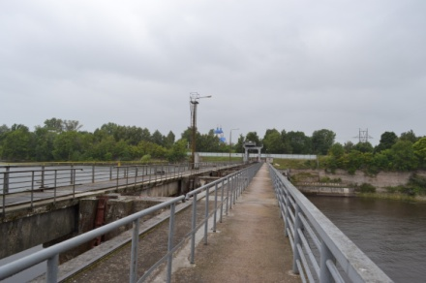  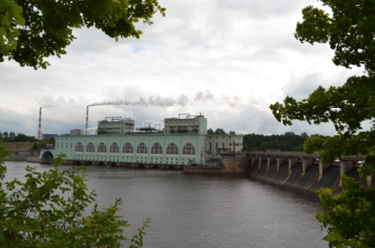  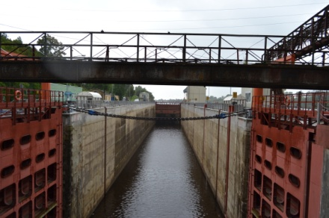  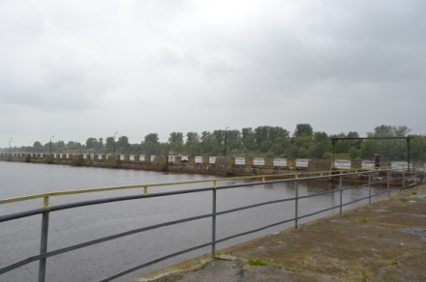
2 | Конструктивная система: | 1.«Здание гидроэлектростанции»:  наружные и внутренние исторические капитальные стены;  исторические отметки междуэтажных и чердачного перекрытий;  световой фонарь – месторасположение (над главной лестницей), конфигурация, характер расстекловки (шестнадцатистекольное заполнение с квадратным модулем);  парадная лестница – месторасположение (в холле здания), конфигурация, ограждение лестницы (металлические прутья с деревянными профилированными перилами);  черные лестницы – месторасположение в плане здания, конфигурация;  лестница в машинном зале с 17 ступенями ко косоурам – месторасположение с плане (юго-восточная часть машинного зала), конфигурация, материал (металл);  6. «Ледозащитная стенка»:  контрфорсы, зубчатый парапет с ограждением; | 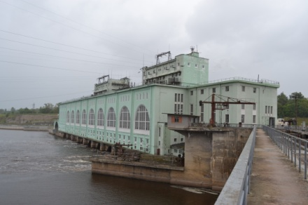  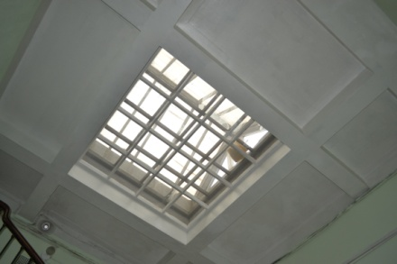  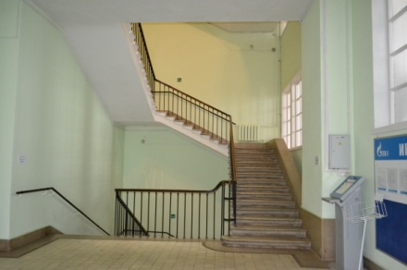  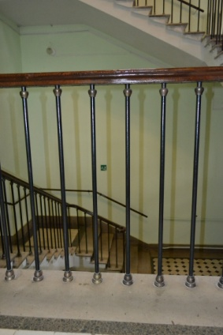  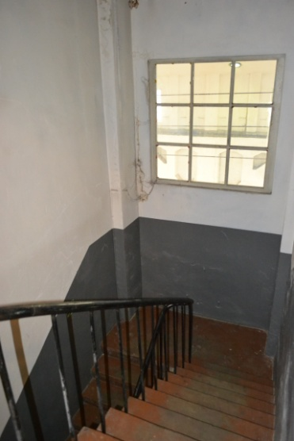  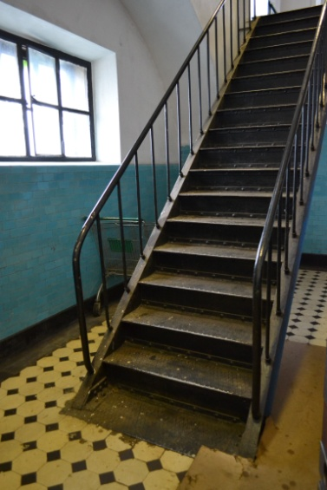  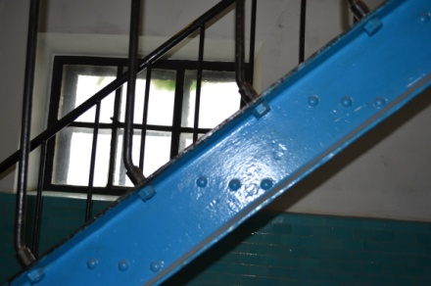
4 | Архитектурно-художественное решение: | 1.«Здание гидроэлектростанции»:  материал и тип наружной облицовки – гладкая окрашенная штукатурка (светло-зеленый цвет);  оконные и дверные проемы –историческое местоположение, габариты и конфигурация  заполнение оконных проемов (наружных и внутренних) - характер расстекловки, материал переплетов (бетон, дерево);  расстекловка с квадратным модулем:  на северо-западном фасаде  прямоугольные и квадратные оконные проемы с различным заполнением – двадцатитрехстекольным, двеннадцатистекольным девятистекольным, восьмистекольным, двустекольным; на воротным проезом полуциркульная фрамуга с двадцатидевятистекольным заполнением  на северо-восточном фасаде  прямоугольные и квадратные оконные проемы с различным заполнением –  двдцатитрехстекольным, двеннадцатистекольным, девятистекольным, шестистекольным, четырехстекольным и трезстекольным; 9 арочных оконных проемов с заполнением в виде 20 блоков с различным заполнением с форточками – двадцатитрехстекольным, восемнадцатистекольным, четырнадцатистекольным, пятнадцатистекольным, шестистекольным, четырнадцатистекольным;  на юго-восточном фасаде  прямоугольные и квадратные оконные проемы с различным заполнением –  двадцатитрехстекольным, восемнадцатистекольным, двеннадцатистекольным, девятистекольным, четырехстекольным  на юго-западном фасаде  прямоугольные и квадратные оконные проемы с различным заполнением – двадцатичетырехстекольным, двадцатитрехстекольным, двеннадцатистекольным, девятистекольным, восьмистекольным, шестистекольным, четырехстекольным и двухстекольным;  заполнение дверных проемов (наружных и внутренних) - материал (дерево), характер остекления (внутренние двери – трехстекольное аполнение полотен и четырех- двухстекольное заполнение фрамуги; наружные двери – четырехстекольное заполнение полотен, четыырехстекольное заполнение фрамуги);  исторический козырек над главным входом: конфигурация (прямоугольный, плоский), местоположение, габариты;  декоративное оформление и пластика фасадов:  северо-восточный фасад:  лопатки обрамляющие вход в здание, плоские арки на галерее;  барельеф с изображением профиля В.И. Ленина, (оштукатурен, окрашен в белый цвет)  мемориальные таблички на фасаде – местоположение (по бокам от главного входа в здание), габариты (прямоугольные), материал (мрамор);  правая табличка: текст «Воловская гидроэлектростанция первенец ленинского плана ГОЭЛРО. Построена по инициативе и под непосредственным контролем председателя совета народных комиссаров В.И. Ленина. Вступила в строй 19 декабря 1926 года Постановлением ВЦИК СССР в 1936 году электростанции присвоено имя В.И. Ленина»;  правая табличка: барельеф с копией изображения Ордена Ленина, текст: «Указом президиума верховного совета СССР 21 декабря 1976 года за большие заслуги в развитии отечественной гидроэнергетики Волховская ГЭС им. В.И. Ленина министерства энергетики и электрификации СССР награждена Орденом Ленина»  северо-западный фасад и юго-восточный фасады:  лопатки (простые, прямоугольные) в простенках между оконными проемами;  двухступенчатый карниз с большим выносом в завершении фасада | 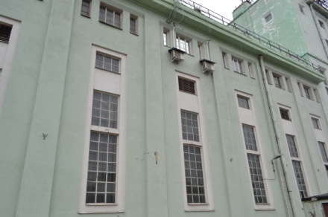  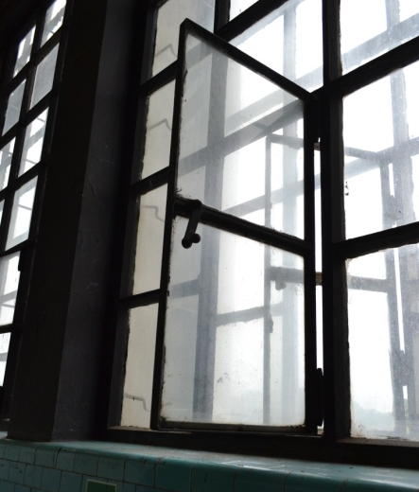  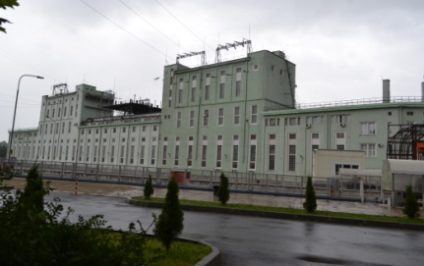  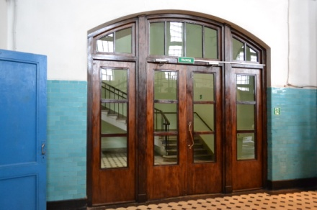  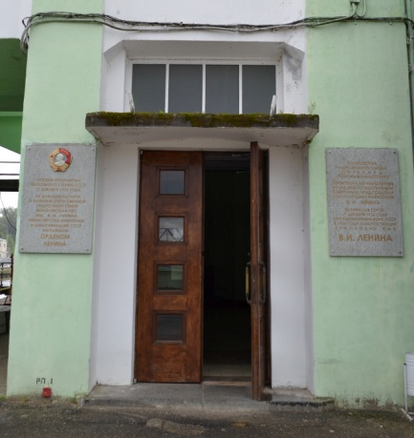  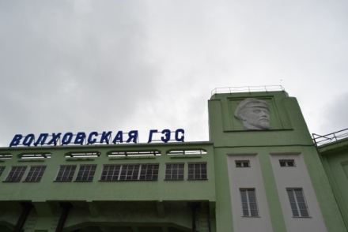  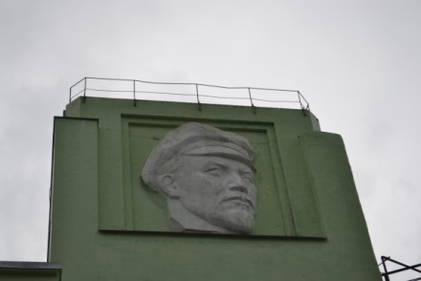  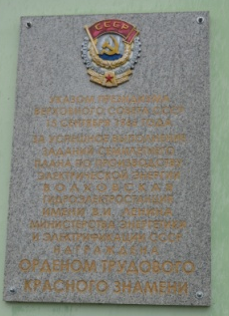  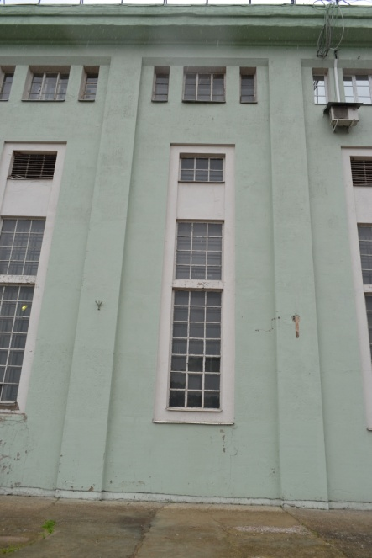
5 | Декоративно-художественная отделка интерьеров | напольные покрытия:  плитка в холле и на лестничны клетках – цвет (слоновая кость), материал (керамика), раскладка (ковер, бордюр)  паркетная доска в помещения музея– габариты, раскладка (елочкой), материал (дерево);  материал и тип внутренней отделки стен:  в машинном зале – глазурованная плитка – высотные отметки, раскладка, колористическое решение  (голубого цвета);  памятники:  скульптура В.И. Ленина – месторасположение, габариты, высотные отметки, материал (мрамор), фактура, характер отделки поверхности;  памятник академику Г.О. Графтио – месторасположение, габариты, высотные отметки;  бюст – материал (мрамор), фактура, характер отделки поверхности, автограф «Г. Графтио»;  пьедестал – материал (облицован черным мрамором), фактура, характер отделки поверхности,  текст на пьедестале – характер нанесения (гравировка), колористическое решение, текст – «Академик Генрих Осипович Графтио,1869-1949»;  мемориальные таблички в машинном зале:  мемориальная табличка на северо-западной стене – материал (металл), способ нанесения текста (литье), текст на английском языке - «All the hydraulic machinery in this power station is designed and manufactured by Verkstaden Kristinehamn A.B. Karlstads Mek. Verkstad Kristinehamn Sweden, NYDQVIST & Holm A.B. Trollnättan Sweden»;  мемориальная табличка над дверным проемом на юго-западной стене: материал (белый мрамор), с гравировкой логотипа Государственного Электротехнического Треста, с текстом: «Ленинградскими заводами «Электросила» для намеченной тов. Лениным «электрификации» СССР выполнены впервые из русских материалов, русскими силами: 4 главных генератора по 8750 кВА, 2 вспомогат. генератора по 1250 кВА, 8 мотор-генераторов по 100кВА, 1927 г.», способ нанесения текста (гравировка), колористическое решение (золочена краска);  мемориальная табличка на юго-восточной стене : материал основания (черный мрамор), материал таблички (серый мрамор), материал барельефа с изображением портрета Б.Е. Веденеева (белый мрамор), текст на табличке из серого мрамора – «Академик Борис Евгеньевич Веденеев Род. 2 января 1885 г. умер 25 сентября 1946 г. Выдающийся деятель советской науки и техники. Руководил в 1920-1926 г.г. работами по проектированию и возведению сооружений Волховской гидроэлектростанции имени В.И. Ленина. Мемориальная доска установлена по постановлению совета министров СССР», характер нанесения текста (гравировка), колористическое решение (золоченая краска) | 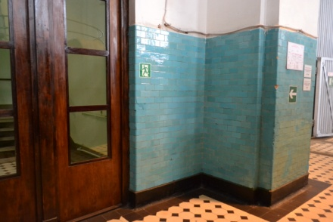  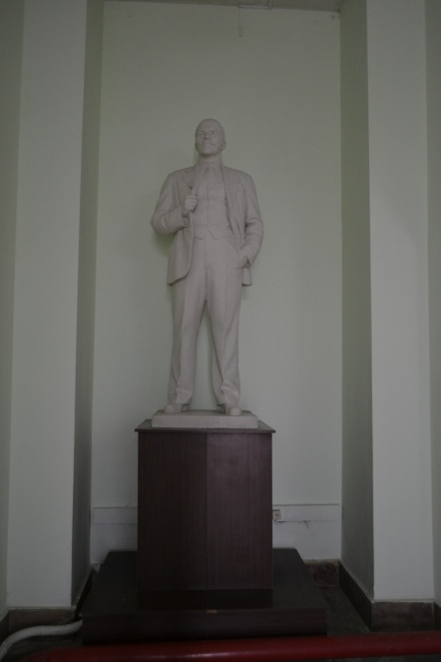  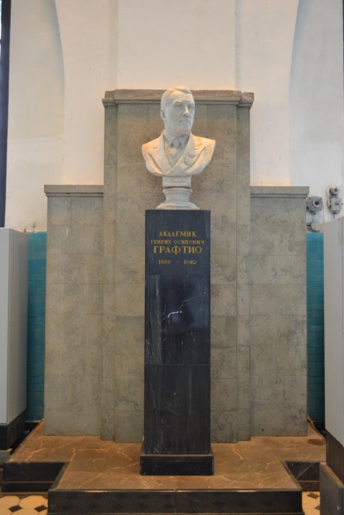  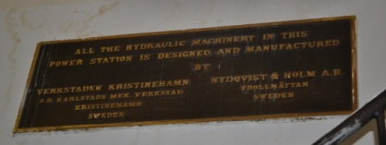  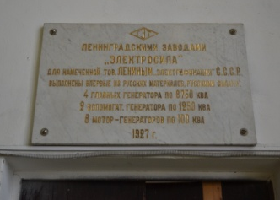

Предмет охраны может быть уточнен при проведении дополнительных научных исследований.

